|  |  |  |  |  |  |
| --- | --- | --- | --- | --- | --- |
| **주차** | 겨울 9주차 | **기간** | 2023.2.13 ~2023.2.19 | **지도교수** | (서명) |
| 이번주 한일 요약 | - 오류, 구조 수정  - 인벤토리 제작 | | | | |

작성자(학번 이름): 2018182037 조상준

팀명:

<작업 내용>

1. 오류, 구조 수정

무기부착 수정

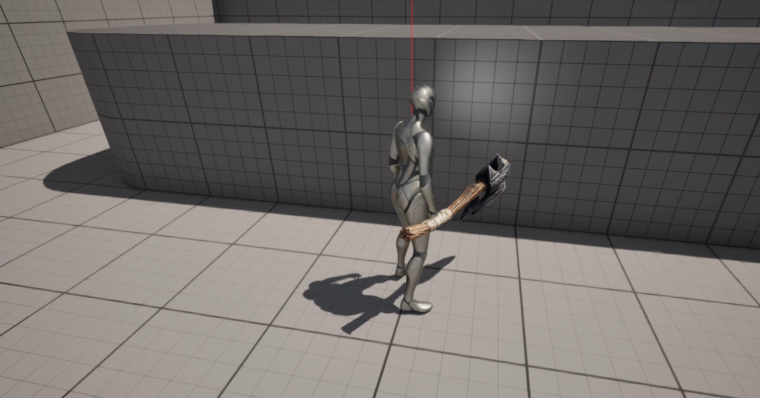

기본제공되는 에셋을 쓰다보니 기본캐릭터에 소켓을 쓰지 않고 구현했었으나, 생각해보니 그러면 무기를 활용하지 못할 것 같아서 BP로 기본캐릭터를 복사해서 그 캐릭에 소켓을 부착해 무기를 자연스럽게 들고 있도록 수정

Startlocation – 이전에 구조상 변경으로 쓰지 못했던 StartLocation 쓸수 있도록 수정

손전등추가 – 게임에서는 주변이 밝지 않기 때문에 손전등을 캐릭터 클래스에 추가

ai - ShoutingZombie가 소리치는 애니메이션 후 움직이지 않았던 부분 수정

사용자 입력 구조 변경

- 기존 구조(언리얼4용), 캐릭터 클래스에서 사용자 입력을 받음

- 새롭게 변경(언리얼5용), 컨트롤러에서 사용자 입력을 받도록 변경

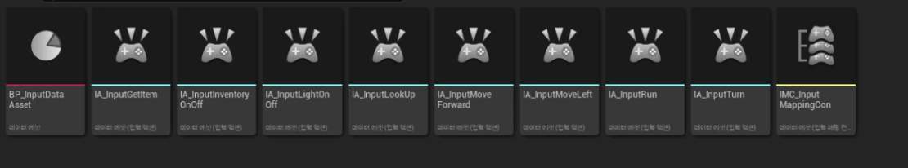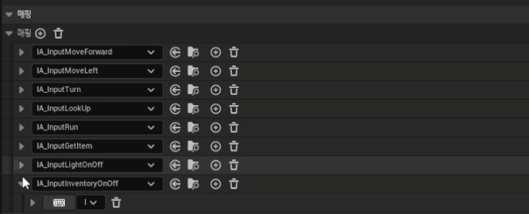

항상 캐릭터에서 사용자입력을 받았었는데 컨트롤러에서 사용자입력을 받는 것이 더 좋을 것 같아 수정(강의를 듣고 수정)

2. 인벤토리

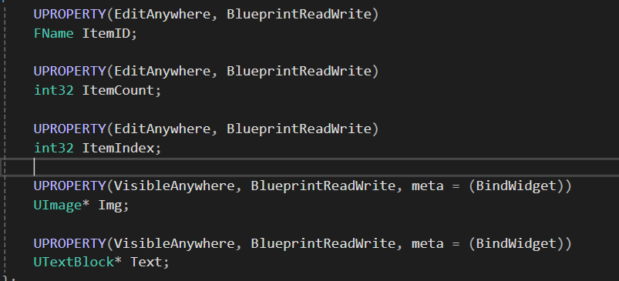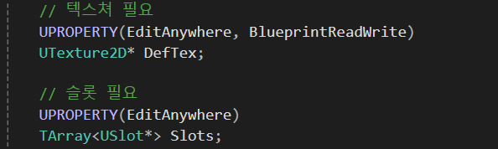

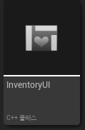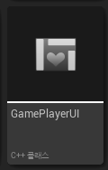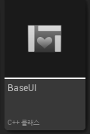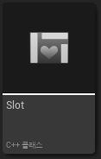

인벤토리 부분은 UI, 구조 구현중.

문제점 – 생성한 좀비보다 종류당 하나씩 컨트롤러가 더 생성되는 문제가 있어 해결 필요

|  |  |  |  |
| --- | --- | --- | --- |
| **문제점 정리** |  | | |
| **해결방안** |  | | |
| **다음주차** | 겨울 10주차 | **다음기간** | 2023.2.20~ 2024.2.26 |
| **다음주 할일** | - 인벤토리 구현 이어서  - 좀비 절단 부분 | | |
| **지도 교수**  **Comment** |  | | |